INŠTALÁCIA (pomocou TeamViewer - ovládania vzdialeného počítača)
- Z webovej stránky
https://www.teamviewer.com/en/download/windows/
kliknúť na a uložiť súbor (stiahnuť do počítača)
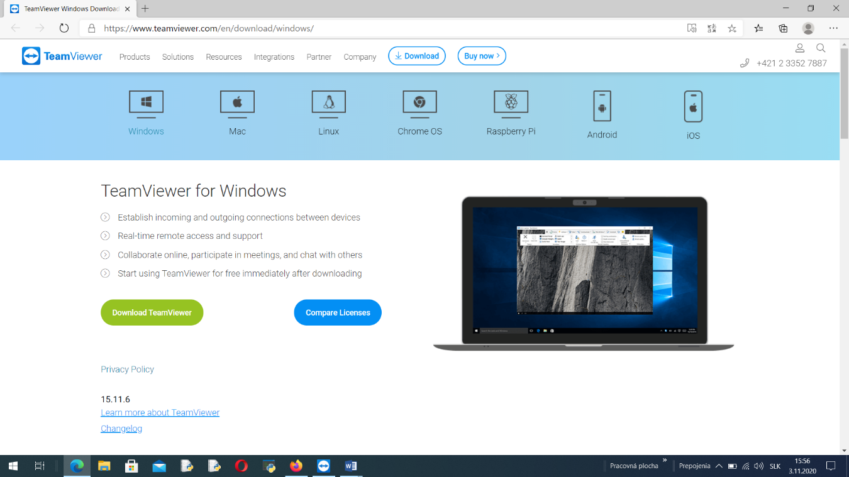
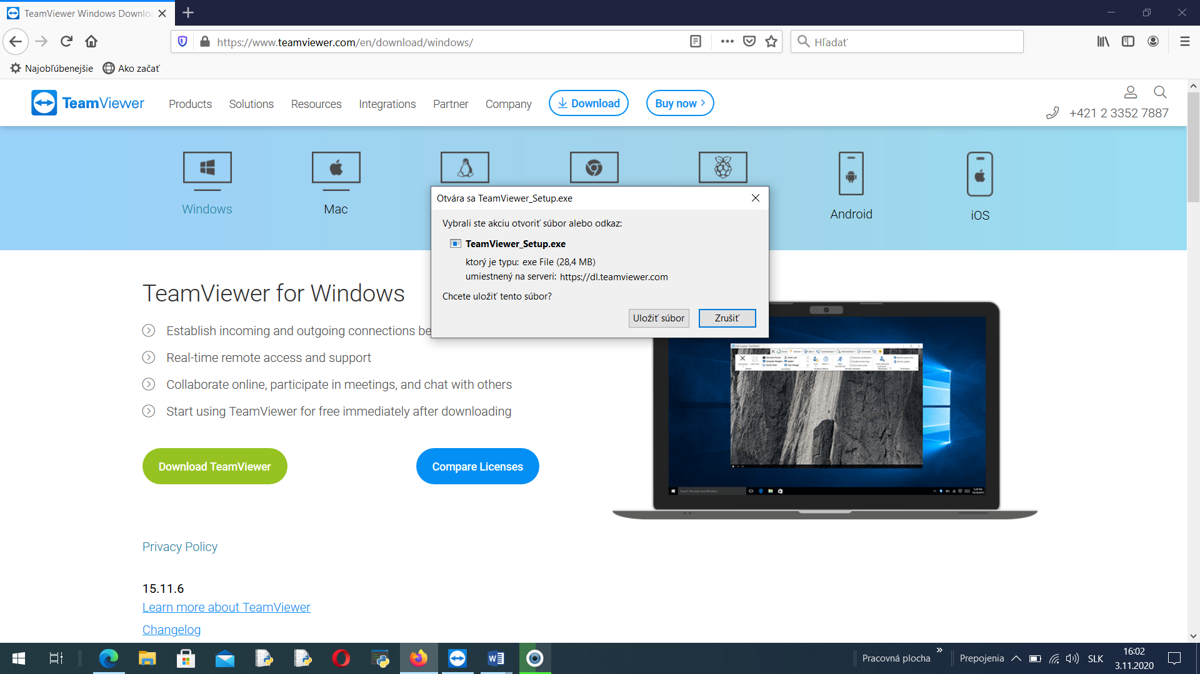
uložený súbor nájdete v adresári stiahnuté dokumenty
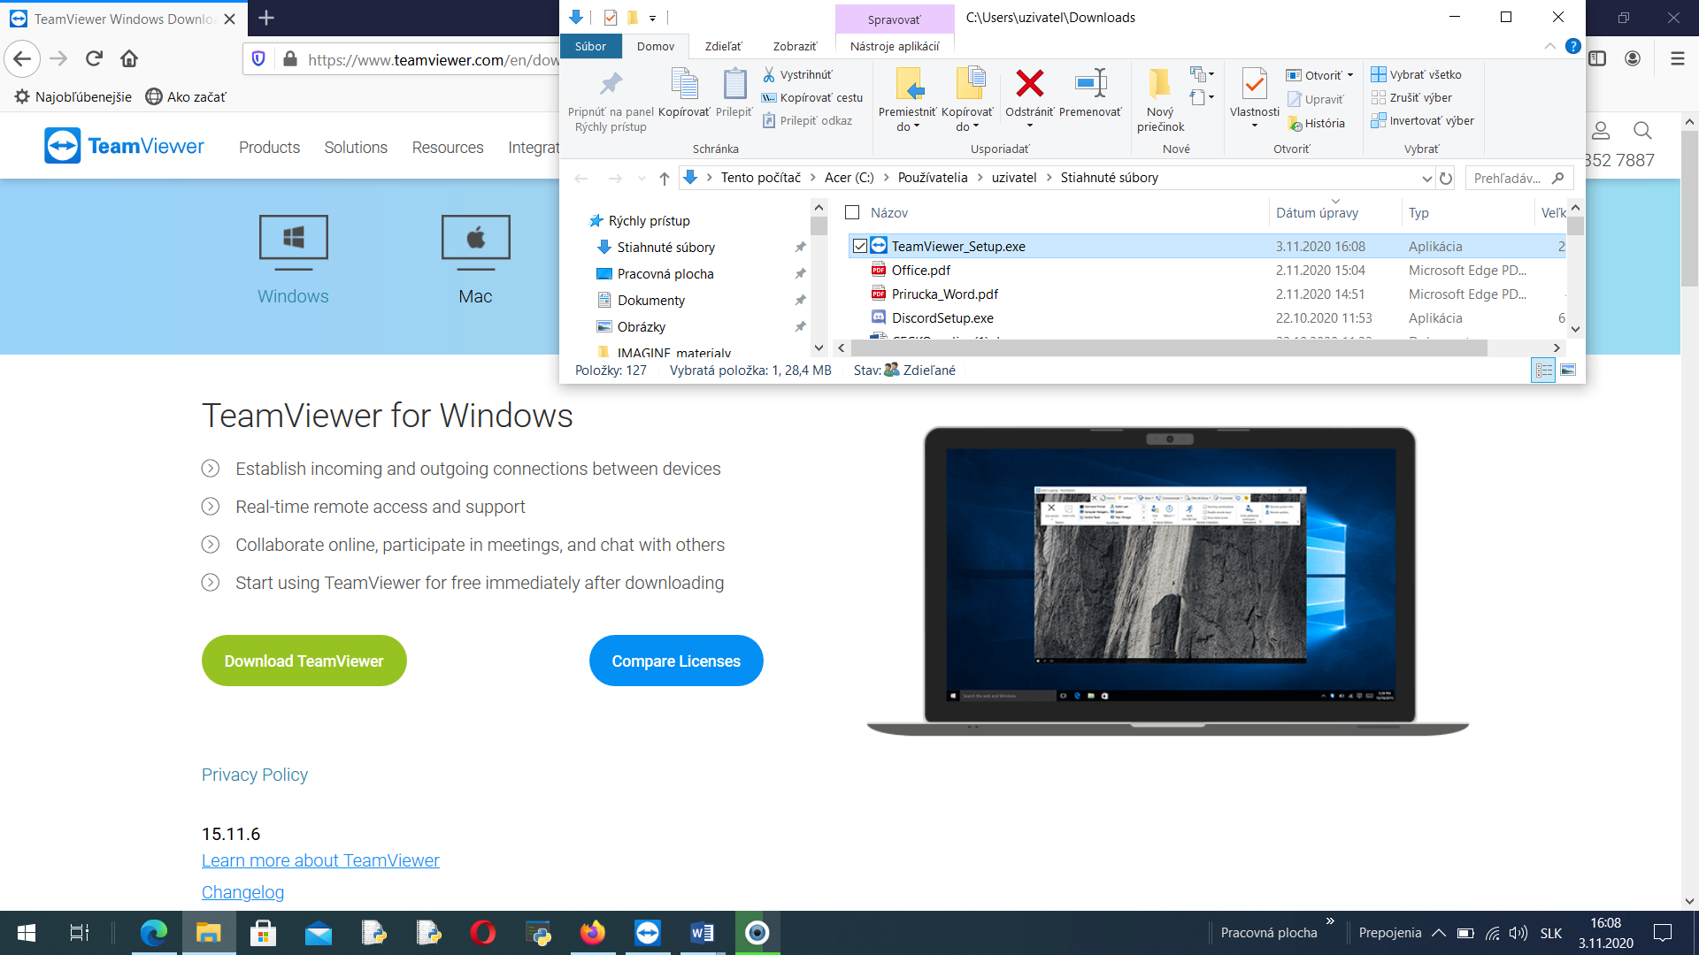

Kliknete na súbor TeamViewer_Setup.exe rozbalí sa okno, označíte Len spustiť a kliknete na
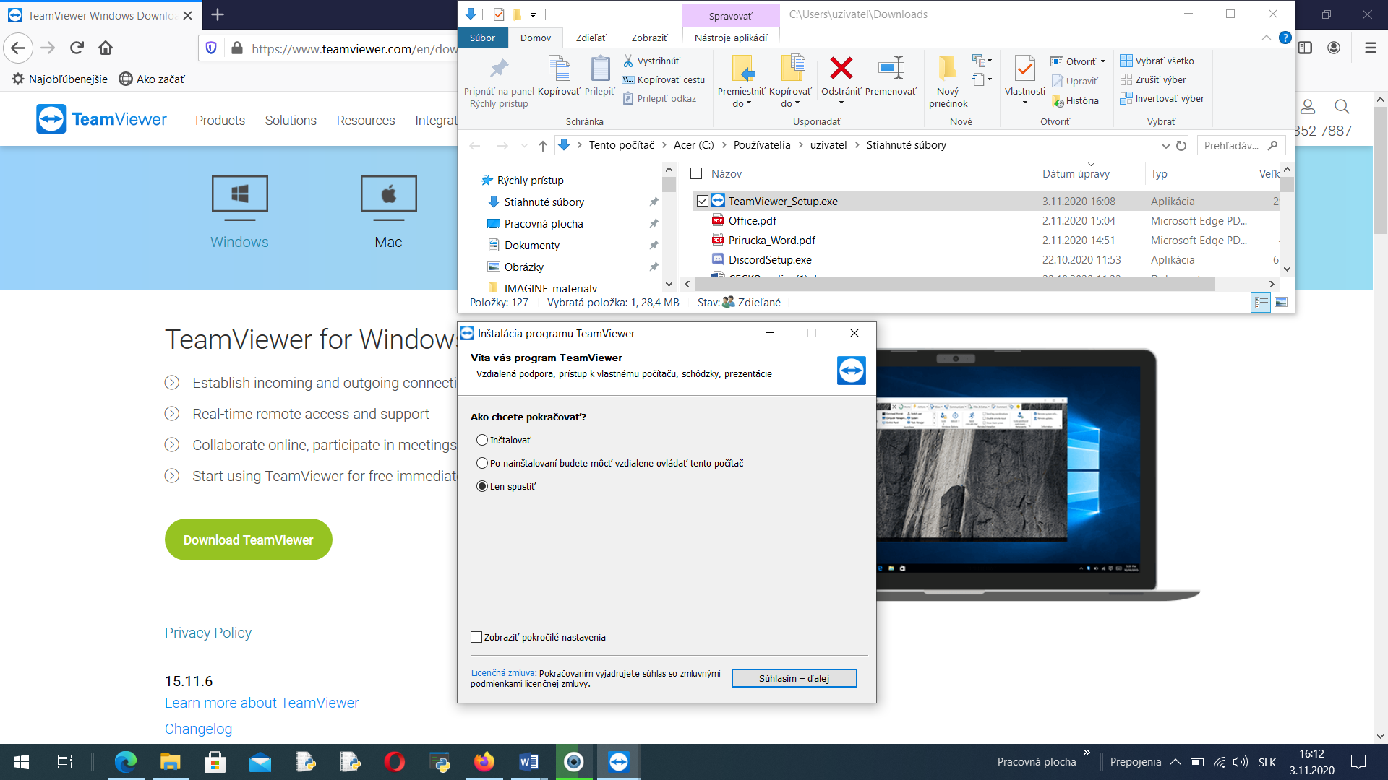
Otvorí sa prostredie programu TeamViever, zobrazia sa pridelené komunikačné identifikátory, heslo
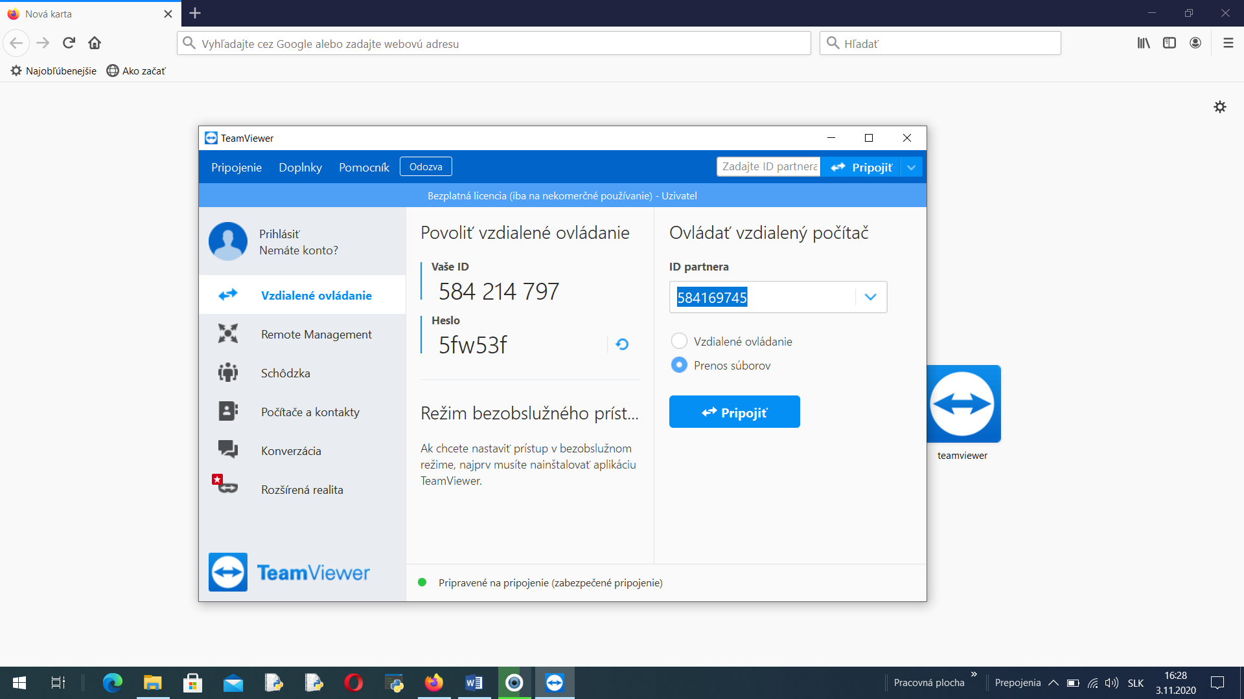
ID partnera (počítač na ktorom chcete vzdialene pracovať) po overení ID a hesla kliknete na Pripojiť
ID , heslo si overíte pomocou telefónneho hovoru, mailom, alebo v ZOOMe

